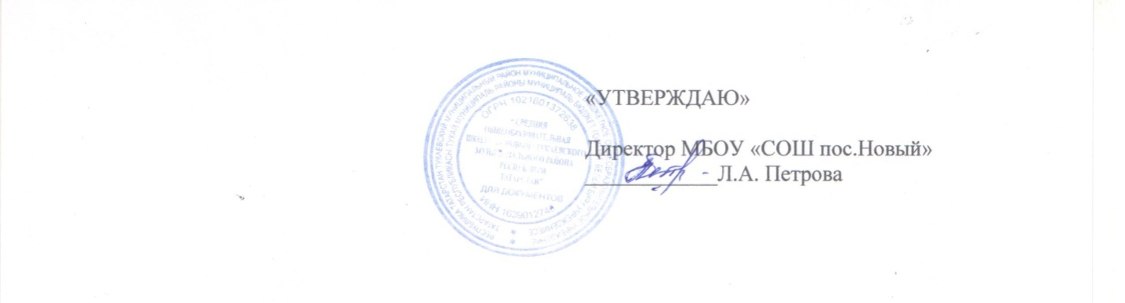График работы школьного спортивного клуба «Олимпиец»

Время | понедельник | вторник | среда | четверг | пятница | суббота
18.00-20.00 | + |  |  |  | +
18.00-20.00 |  |  | +
13.00-15.00 | + |  | +
14.00-16.00 |  | + |  |  | +

